Группа P3207 | К работе допущен
Студент Рязанов Н. С. | Работа выполнена 09.09.2025
Преподаватель Хвастунов Н. Н. | Отчет принят
Рабочий протокол и отчет по
лабораторной работе №1.01

Исследование распределения случайной величины

1. Цель работы:
Исследовать распределения случайной величины на примере многократных измерений определённого интервала времени.
2. Задачи, решаемые при выполнении работы:
- Провести многократные измерения определенного интервала времени.
- Построить гистограмму распределения результатов измерения.
- Вычислить среднее значение и дисперсию полученной выборки.
- Сравнить гистограмму с графиком функции Гаусса с такими же, как и у экспериментального распределения средним значением и дисперсией.

3. Объект исследования:
Случайная величина – результат измерения промежутка времени от смены цвета на экране монитора до нажатия кнопки мыши с помощью сервиса https://humanbenchmark.com/tests/reactiontime.

4. Метод экспериментального исследования:
Многократное прямое измерение определенного интервала времени и проверка закономерностей распределения значений этой случайной величины.

5. Рабочие формулы и исходные данные:
- ${\left\langle t\right\rangle }_{N} = \frac{1}{N} (t_{1} + t_{2} + ... + t_{N}) = \frac{1}{N} \sum_{i=1}^{N}{t_{i}}$ – среднее арифметическое всех результатов измерений.
- $σ_{N}=\sqrt{\frac{1}{N-1}\sum_{i=1}^{N}{{\left(t_{i}-{\left\langle t\right\rangle }_{N}\right)}^{2}}}$ – выборочное среднеквадратичное отклонение.
- $ρ_{max} = \frac{1}{σ_{N}\sqrt{2π }}$ – максимальное значение плотности распределения.
- $ρ(t) = \frac{1}{σ_{N}\sqrt{2π}}exp\left(-\frac{{\left(t - \left\langle t\right\rangle \right)}^{2}}{{2σ}_{N}^{2}}\right)$ – нормальное распределение, описываемое функцией Гаусса.
- $σ_{\left\langle t\right\rangle }=\sqrt{\frac{1}{N\left(N-1\right)}\sum_{i=1}^{N}{{\left(t_{i}-{\left\langle t\right\rangle }_{N}\right)}^{2}}}$ – среднеквадратичное отклонение среднего значения.
- $∆t = t_{α,N} · σ_{⟨t⟩}$– доверительный интервал.
- $∆x=\sqrt{{\left(∆t\right)}^{2}+{\left(\frac{2}{3}∆_{ux}\right)}^{2}}$ – абсолютная погрешность с учетом погрешности приборов,
$∆_{ux}$ – погрешность прибора, $∆t$ – случайная погрешность (доверительный интервал).
- $ε_{x}=\frac{∆x}{\overline{x}}·100\%$ – относительная погрешность, $∆x$ – абсолютная погрешность, $\overline{x}$ – результат измерений.

6. Измерительные приборы:
№ п/п | Наименование | Тип прибора | Используемый  диапазон | Погрешность  прибора
1 | Секундомер | Цифровой | 0–1 с | 0.005 с


7. Схема установки (перечень схем, которые составляют Приложение 1).
Рисунок 1. Схема установки
8. Результаты прямых измерений и их обработки (таблицы, примеры расчетов):
Таблица 1. Результаты прямых измерений
№ | $t_{i}$ , с | $t_{i}- {\left\langle t\right\rangle }_{N}$, с | ${\left(t_{i}- {\left\langle t\right\rangle }_{N}\right)}^{2}$, с²
1 | 0.201 | 0.005 | 0.00003
2 | 0.195 | -0.001 | 0.00000
3 | 0.241 | 0.045 | 0.00205
4 | 0.186 | -0.010 | 0.00009
5 | 0.195 | -0.001 | 0.00000
6 | 0.252 | 0.056 | 0.00317
7 | 0.209 | 0.013 | 0.00018
8 | 0.199 | 0.003 | 0.00001
9 | 0.193 | -0.003 | 0.00001
10 | 0.224 | 0.028 | 0.00080
11 | 0.217 | 0.021 | 0.00045
12 | 0.205 | 0.009 | 0.00009
13 | 0.169 | -0.027 | 0.00071
14 | 0.187 | -0.009 | 0.00008
15 | 0.182 | -0.014 | 0.00019
16 | 0.170 | -0.026 | 0.00066
17 | 0.190 | -0.006 | 0.00003
18 | 0.188 | -0.008 | 0.00006
19 | 0.207 | 0.011 | 0.00013
20 | 0.223 | 0.027 | 0.00075
21 | 0.181 | -0.015 | 0.00022
22 | 0.197 | 0.001 | 0.00000
23 | 0.236 | 0.040 | 0.00163
24 | 0.175 | -0.021 | 0.00043
25 | 0.184 | -0.012 | 0.00014
26 | 0.200 | 0.004 | 0.00002
27 | 0.210 | 0.014 | 0.00021
28 | 0.202 | 0.006 | 0.00004
29 | 0.193 | -0.003 | 0.00001
30 | 0.179 | -0.017 | 0.00028
31 | 0.216 | 0.020 | 0.00041
32 | 0.191 | -0.005 | 0.00002
33 | 0.187 | -0.009 | 0.00008
34 | 0.226 | 0.030 | 0.00092
35 | 0.178 | -0.018 | 0.00031
36 | 0.197 | 0.001 | 0.00000
37 | 0.218 | 0.022 | 0.00050
38 | 0.190 | -0.006 | 0.00003
39 | 0.183 | -0.013 | 0.00016
40 | 0.223 | 0.027 | 0.00075
41 | 0.155 | -0.041 | 0.00165
42 | 0.159 | -0.037 | 0.00135
43 | 0.194 | -0.002 | 0.00000
44 | 0.165 | -0.031 | 0.00094
45 | 0.161 | -0.035 | 0.00120
46 | 0.168 | -0.028 | 0.00077
47 | 0.191 | -0.005 | 0.00002
48 | 0.173 | -0.023 | 0.00051
49 | 0.228 | 0.032 | 0.00104
50 | 0.191 | -0.005 | 0.00002
 | ${\left\langle t\right\rangle }_{N}=$0.1957 с | $\sum_{i=1}^{N}{\left(t_{i}-{\left\langle t\right\rangle }_{N}\right) }$= 0.0000 с | 𝜎_{𝑁} = 0.02173 с  𝜌_{𝑚𝑎𝑥} = 18.36 с ⁻¹

9. Расчет результатов косвенных измерений (таблицы, примеры расчетов).
- ${\left\langle t\right\rangle }_{N} = \frac{1}{50}$ $\sum_{i=1}^{50}{t_{i}}= 0.1957$ с
- $σ_{N}$= $\sqrt{\frac{1}{50-1}\sum_{i=1}^{50}{{\left(t_{i}-0.1967\right)}^{2}}}= 0.02173$ с
- 𝜌_{max} = $\frac{1}{0.2153\sqrt{2π }} = 18.36$с ⁻¹
- $σ_{\left\langle t\right\rangle }=\sqrt{\frac{1}{50*49}\sum_{i=1}^{50}{{\left(t_{i}-0.1967\right)}^{2}}}= 0.003073$ с
- $t_{min}=0.155 c, t_{max}=0.252 c, \sqrt{N}=7-$тогда для построения гистограммы возьмем 7 интервалов $∆t=0.014$с
Таблица 2. Данные для построения гистограммы
Границы интервалов, с | ∆N | $\frac{ΔN}{NΔt}$ , с⁻¹ | 𝑡, c | 𝜌, c⁻¹
0.155 | 6 | 8.571 | 0.162 | 5.524
0.169
0.169 | 9 | 12.857 | 0.176 | 12.182
0.183
0.183 | 18 | 25.714 | 0.190 | 17.741
0.197
0.197 | 10 | 14.286 | 0.204 | 17.060
0.211
0.211 | 6 | 8.571 | 0.218 | 10.833
0.225
0.225 | 3 | 4.286 | 0.232 | 4.542
0.239
0.239 | 2 | 2.857 | 0.246 | 1.326
0.252

Опытное значение плотности вероятности (3-й интервал):
$\frac{ΔN}{NΔt}=\frac{18}{50 · 0.014}=25.714$ с⁻¹

Нормальное распределение, описываемое функцией Гаусса (3-й интервал):
$ρ(0.190) = \frac{1}{0.02173\sqrt{2π}}exp(-\frac{{(0.190- 0.1957)}^{2}}{{2 ∙ 0.02173}^{2}})= 17.741$с⁻¹
Таблица 3. Стандартные доверительные интервалы
 | Интервал, с |  | ∆N | $$\frac{ΔN }{N}$$ | P
 | от | до | ∆N | $$\frac{ΔN }{N}$$ | P
⟨𝑡⟩_{𝑁} ± 𝜎 | 0.174 | 0.217 | 33 | 0.66 | 0.677
⟨𝑡⟩_{𝑁} ± 2𝜎 | 0.152 | 0.239 | 48 | 0.96 | 0.955
⟨𝑡⟩_{𝑁} ± 3𝜎 | 0.130 | 0.261 | 50 | 1.00 | 0.997

10. Расчет погрешностей измерений (для прямых и косвенных измерений):
$∆_{ux}=0.005$c
$∆t=t_{α,N} · σ_{⟨t⟩}=2.01 ∙ 0.003=0.006$c
$\overline{x}=0.1957$с
Абсолютная погрешность с учетом погрешности прибора:
$∆x=\sqrt{{\left(∆t\right)}^{2}+{\left(\frac{2}{3}∆_{ux}\right)}^{2}}=\sqrt{{\left(0.006\right)}^{2}+{\left(\frac{2}{3}∙0.005\right)}^{2}}=0.0069$ с
Относительная погрешность измерения:
$ε_{x}=\frac{∆x}{\overline{x}}·100\%=\frac{0.0069}{0.1957}·100\%=3.53$%

11. Графики (перечень графиков, которые составляют Приложение 2):

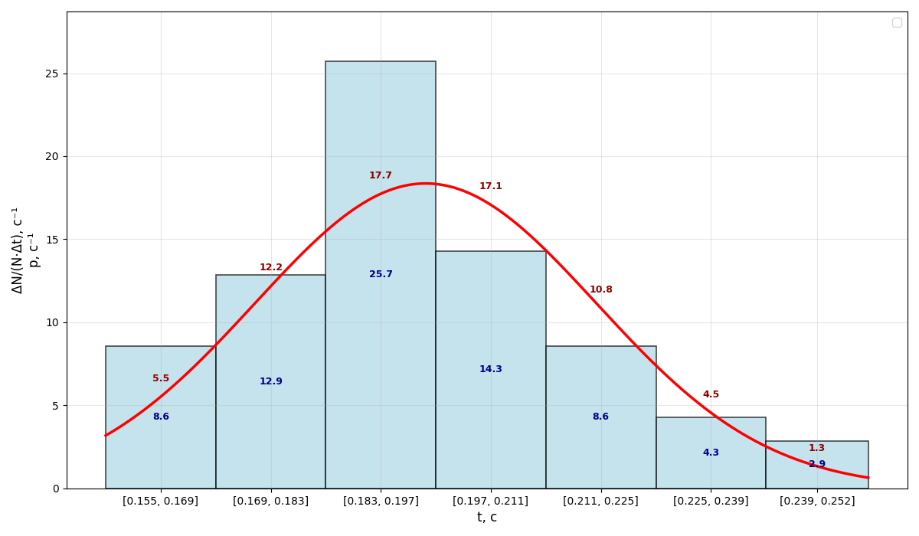
График 1. Гистограмма и функция Гаусса
12. Окончательные результаты:
- Среднеквадратичное отклонение среднего значения $σ_{\left\langle t\right\rangle }= 0.00307$ с
- Табличное значение коэффициента Стьюдента $t_{α,N}$ для доверительной вероятности $α = 0.95: t_{α,N}= 2.01$
- Доверительный интервал $∆t= 0.006$ c
- Среднее арифметическое всех результатов измерений ${\left\langle t\right\rangle }_{N}= 0.196$c
- Выборочное среднеквадратичное отклонение: $σ_{N}=0.0217$ с
- Максимальное значение плотности распределения $ρ_{max}= 18.36$ с⁻¹

$$t = (0.196 ± 0.007) с; ε_{x}= 3.5\%; α = 0.95.$$

13. Выводы и анализ результатов работы:
В ходе лабораторной работы была исследована случайная величина путём многократных измерений. По выборке из 50 замеров построены гистограмма и теоретическая кривая Гаусса. Их сравнение показало близкое сходство, что свидетельствует о соответствии экспериментальных данных нормальному распределению. Проделанная работа позволила приобрести практические навыки обработки экспериментальных данных и изучения законов распределения случайных величин.

